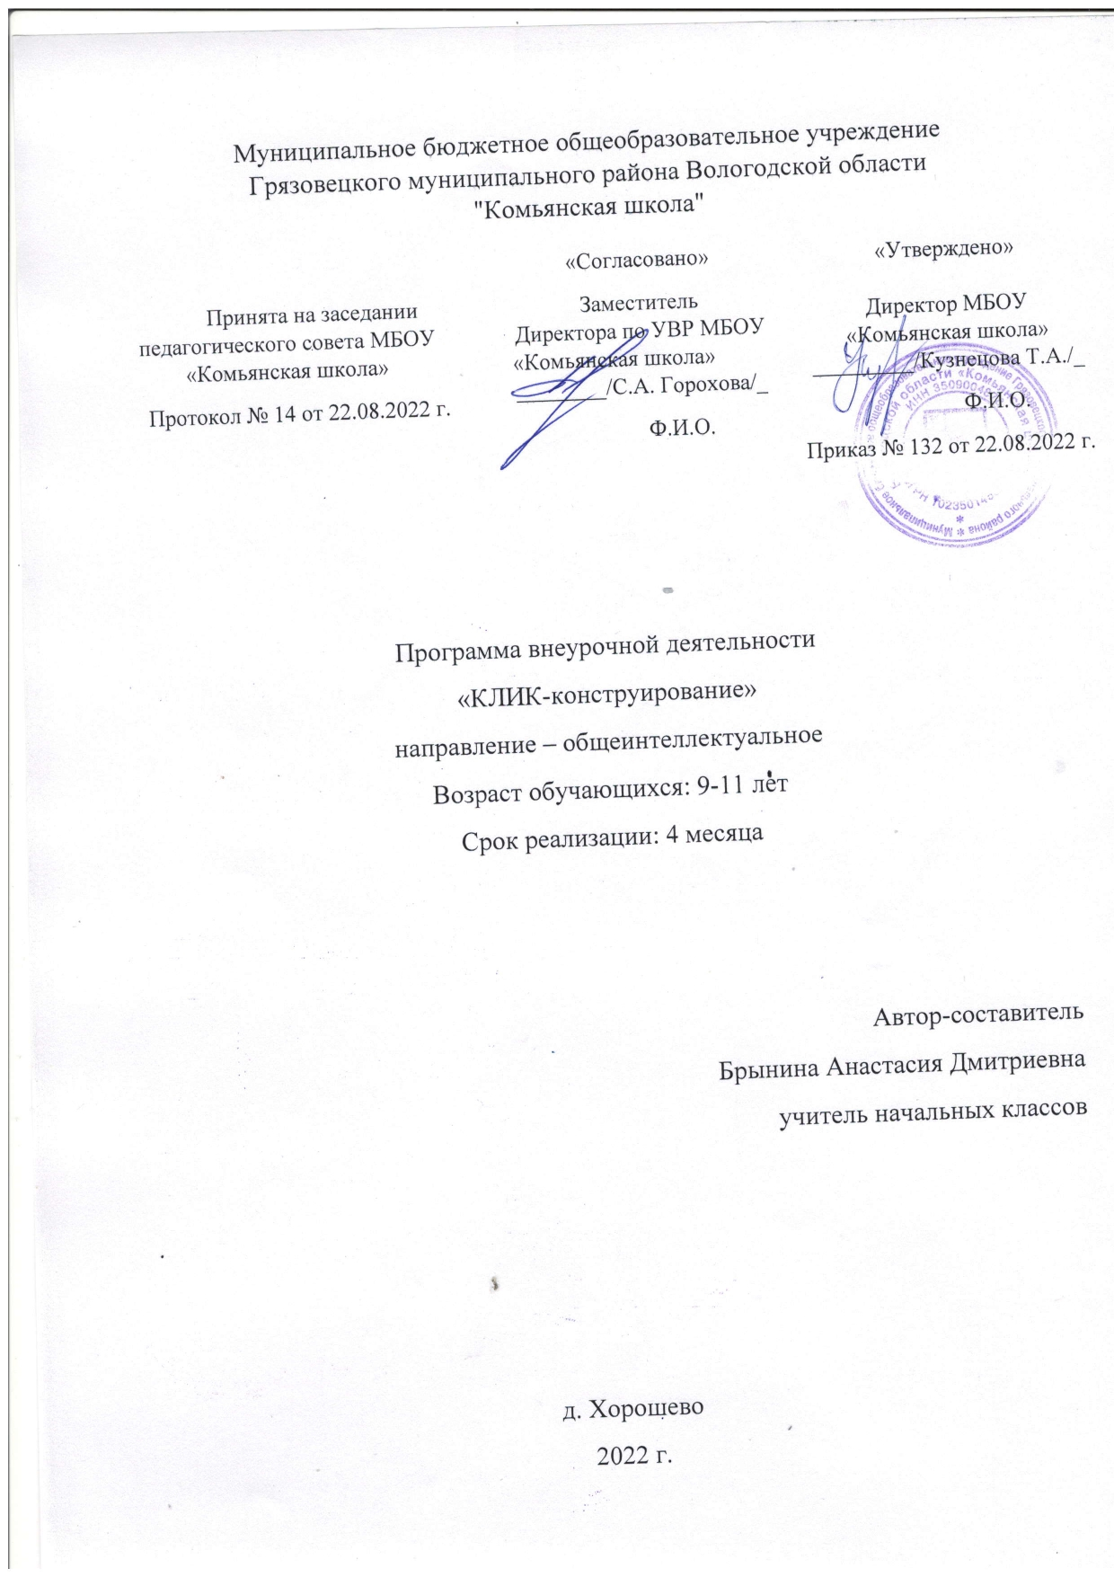
Планируемые результаты освоения учебного курса
Личностными результатами изучения курса робототехники является формирование следующих умений:
- Оценивать жизненные ситуации с точки зрения собственных, в предложенных ситуациях отмечать конкретные поступки, которые можно оценить как хорошие или плохие;
- называть и объяснять свои чувства и ощущения, объяснять своё отношение к поступкам с позиции общечеловеческих нравственных ценностей;
- самостоятельно и творчески реализовывать собственные замыслы
Метапредметными результатами изучения курса робототехники является формирование следующих универсальных учебных действий (УУД):
Познавательные УУД:
- определять, различать и называть детали конструктора;
- конструировать по условиям, заданным взрослым, по образцу, по чертежу, по заданной схеме и самостоятельно строить схему;
- перерабатывать полученную информацию: делать выводы в результате совместной работы всего класса, сравнивать и группировать предметы и их образы.
Регулятивные УУД:
- уметь работать по предложенным инструкциям;
- умение излагать мысли в четкой логической последовательности, отстаивать свою точку зрения, анализировать ситуацию и самостоятельно находить ответы на вопросы путем логических рассуждений;
- определять и формулировать цель деятельности на занятии с помощью учителя.
Коммуникативные УУД:
- уметь работать в паре и в коллективе; уметь рассказывать о постройке;
- уметь работать над проектом в команде, эффективно распределять обязанности.
Предметными результатами изучения курса робототехники является формирование следующих знаний и умений:
- Знание основных принципов механики.
- Умение работать по предложенным инструкциям.
- Умения творчески подходить к решению задачи.
- Умение излагать мысли в четкой логической последовательности, отстаивать свою точку зрения, анализировать ситуацию и самостоятельно находить ответы на вопросы путем логических рассуждений.
- Умение работать над проектом в команде, эффективно распределять обязанности.

- Содержание курса внеурочной деятельности
- Введение (2 ч.)
Правила поведение и техника безопасности в кабинете и при работе с конструктором.
Правило работы с робототехническим образовательным набором КЛИК.
Применение роботов в современном мире: от детских игрушек, до серьезных научных исследовательских разработок. Демонстрация передовых технологических разработок, представляемых в Токио на Международной выставке роботов. История робототехники от глубокой древности до наших дней.

Знакомство с робототехническим образовательным набором КЛИК (1 ч.)
Знакомство с основными составляющими частями среды конструктора. Знакомство детей с набором КЛИК, его деталями. История создания набора КЛИК.

Изучение механизмов (3 ч.)
Продолжение знакомства детей с набором КЛИК, с формой деталей, и вариантами их скреплений. Обзор основных приёмов сборки. Построение простых конструкций (змейка; гусеница; фигура: треугольник, прямоугольник, квадрат). Изучение механизмов. Изготовление модели «Мобильный робот»

Конструирование заданных моделей (8 ч.)

Средства передвижения
Учащиеся должны построить автомобиль, что поможет им изучить основные части средства, изучить работу колес и осей механизмов, а так же познакомиться со специальными деталями набора КЛИК.
Построение модели малого вертолета раскроет основную движущую работу механизмов (движение лопасти винта вертолета).

Забавные механизмы
Забавные механизмы помогают учащимся закрепить пройденный материал по работе механических передач.
Учащиеся должны построить «Детскую карусель», «Качели». При построении таких моделей развиваются навыки по применению механических передач в различных механизмах.

Разработка творческого проекта (3 ч.)
Разработка собственных моделей в группах. Выработка и утверждение темы, в рамках которой будет реализоваться проект. Конструирование модели. Презентация моделей. Выставка. Повторение изученного ранее материала. Подведение итогов за год. Перспективы работы на следующий год.

3. Тематическое планирование

№ п/п | Наименование разделов и тем | Количество  часов | Используемое  оборудование  Центра «Точка Роста»
1. Введение (2 ч.)
1 | Техника безопасности.  Правила работы с робототехническим образовательным набором КЛИК. | 1 | Робототехнический образовательный набор КЛИК
2 | Робототехника для начинающих. История развития робототехники | 1
- Знакомство с робототехническим образовательным
набором КЛИК (1 ч.)
3 | Знакомство с образовательным набором КЛИК. | 1 | Робототехнический образовательный набор КЛИК
3. Простые механизмы (3 ч.)
4 | Конструирование легких механизмов (фигура: треугольник, прямоугольник, квадрат; змейка) | 1 | Робототехнический образовательный набор КЛИК
5-6 | Изготовление модели «Мобильный робот» | 2 | Робототехнический образовательный набор КЛИК
4. Конструирование заданных моделей (8 ч.)
4.1 Средства передвижения
7-8 | Изготовление модели «Автомобиль» | 2 | Робототехнический образовательный набор КЛИК
9-10 | Изготовление модели «Вертолет» | 2 | Робототехнический образовательный набор КЛИК
4.2 Забавные механизмы
11-12 | Изготовление модели «Весёлая Карусель» | 2 | Робототехнический образовательный набор КЛИК
13-14 | Изготовление модели «Качели» | 2 | Робототехнический образовательный набор КЛИК
5. Разработка творческого проекта (3 ч.)
15-17 | Создание собственных моделей в группах. | 3 | Робототехнический образовательный набор КЛИК
Итого: |  | 17

